|  |  |
| --- | --- |
| Фамилия__________________________  Тест по теме «О первых школах и книгах»  1. В каком веке были открыты первые школы на Руси? А) в 9 веке Б) в 10 веке В) в 11 веке 2. С именем какого князя связано открытие первых школ? А) Игорь Б) Святослав В) Владимир 3. Кто были учителями в школах на Руси? А) Священники Б) ремесленники В) купцы 4. Кто имел право учиться в первых школах? А) крестьянские дети Б) боярские дети В) дети ремесленников 5. Самый популярный материал для письма на Руси? А) пергамент Б) береста В) на глиняная табличка 6. Как назывался первый школьный учебник? А) Арифметика Б) Кириллица В) Азбука 7. Сколько букв было в древнерусском алфавите? А) 33 Б) 36 В) 45 8. Кого называют первопечатником на Руси? А) Иван Федоров Б) Андрей Рублев В) Нестор  «5» - 8 правильных ответов  «4» - 1-2 ошибки «3» - 3-4 ошибки «2» более четырех ошибок | Фамилия__________________________  Тест по теме «О первых школах и книгах»  1. В каком веке были открыты первые школы на Руси? А) в 9 веке Б) в 10 веке В) в 11 веке 2. С именем какого князя связано открытие первых школ? А) Игорь Б) Святослав В) Владимир 3. Кто были учителями в школах на Руси? А) Священники Б) ремесленники В) купцы 4. Кто имел право учиться в первых школах? А) крестьянские дети Б) боярские дети В) дети ремесленников 5. Самый популярный материал для письма на Руси? А) пергамент Б) береста В) на глиняная табличка 6. Как назывался первый школьный учебник? А) Арифметика Б) Кириллица В) Азбука 7. Сколько букв было в древнерусском алфавите? А) 33 Б) 36 В) 45 8. Кого называют первопечатником на Руси? А) Иван Федоров Б) Андрей Рублев В) Нестор  «5» - 8 правильных ответов  «4» - 1-2 ошибки «3» - 3-4 ошибки «2» более четырех ошибок |

**Цели.**

1. Познакомить учащихся со значением личности Петра I в истории России.

2. Учить находить на карте города, основанные Петром I.

3. Познакомить учащихся и учить описывать достопримечательности Санкт-Петербурга.

**Оборудование:** мультимедийная доска, карта России, изображения достопримечательностей Санкт-Петербурга, репродукции картин, изображающих одежду времен Петра I, русских царей, корабли.

**Ход урока**

**1. Организационный момент.**

**2. Повторение пройденного.**

Учащимся раздаются тесты с заданиями, на которые они должны ответить.

**3. Сообщение темы урока.**

На доске появляются изображения русских царей.< [Приложение 1](http://festival.1september.ru/articles/625145/pril1.ppt)>

- Найдите рисунок, на котором изображен Петр I.

- Сегодня на уроке мы будем говорить и времени правления великого русского царя Петра I.

**4. Работа по теме урока.**

На своей печати Петр I вырезал слова “Я – ученик и нуждаюсь в учителях”. Это было девизом всю его жизнь. Прожил он 53 года и многое сделал для России.

В рабочих тетрадях мы будем отмечать, что изменилось или появилось при Петре I.

Чтение статьи о Петре Великом.

Со временем потешные полки стали первыми полками русской гвардии. Сам проявляя смелость и мужество, Петр требовал того же от других. Преображенский и Семеновский потешные полки должны были соблюдать дисциплину и выполнять все приказания царя. Если солдат провинился, его строго наказывали.

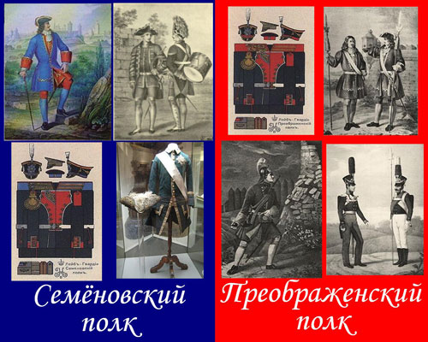

При Петре I в России появилась регулярная (постоянная) армия. Из крестьян и горожан в армию брали рекрута-новобранца. Он служил долгие годы. От службы его избавляли ранения, старость или смерть. Эта армия была хорошо обучена, благодаря ей, Петру I удалось выиграть сражения со шведами под Полтавой в 1709 году. Но полностью разбить шведов можно было имея флот. Поэтому война продолжалась еще 12 лет, а всего она длилась 21 год.

Создание флота в нашей стране – тоже заслуга Петра I. Благодаря ему, в России стали строить корабли и фрегаты.

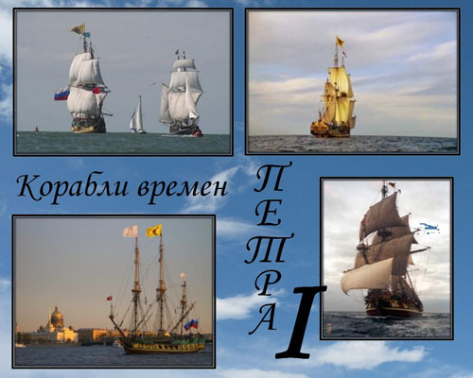

Чтение статьи о строительстве кораблей.

Для того, чтобы руководить таким строительством требовалось знание многих наук. Образования, полученного дома, Петру I не хватало. И тогда, он поехал в Европу.

Чтение статьи о работе Петра в Голландии.

- Кем трудился Петр на верфях в Голландии и Англии? (Плотником)

В Голландии Петр поступил учеником к корабельному мастеру и договорился, что тот учит его строить корабли от начала до конца. Одевался царь, как простой рабочий. Звали его в Голландии Петром Михайловым. Четыре месяца Петр не выпускал из рук топора. В Россию царь вернулся с документом, в котором говорилось, что Петр Михайлов “был прилежным и разумным плотником”.

Построив корабли, флот России смог выиграть Северную войну со шведами. Результатом этой войны стал выход России в Балтийское море. Россия стала морской державой.

Многое не нравилось Петру в обычаях его предков. Приехав из-за границы, он начал обрезать бороды и укорачивать платья, в которых неудобно было работать.

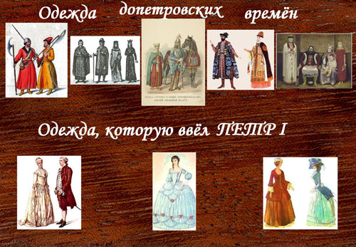

Со времен Петра I в России Новый год стали отмечать I января и отсчитывать от рождества Христова. Царь повелел отмечать праздники весело, с танцами. Дома стали украшать еловыми и сосновыми ветками.

На общественные собрания он заставил бояр появляться с женами и дочерьми, чего раньше не было. Молодежь должна была уметь танцевать, изучать иностранные языки, правила поведения в обществе и дома.

Грамотных людей в то время требовалось много. Поэтому молодых дворян отправляли за границу учиться, а также приглашали из-за границы преподавателей в Россию. В Петербурге, Москве открылись навигацкие, артиллерийские, инженерные школы. На Урале – горные училища. Создавались “цифровые школы”, в которых изучали арифметику и геометрию. Кто не знал арифметики и не умел писать, тот не мог жениться.

В 1725 году в Петербурге открылась первая Российская Академия наук.

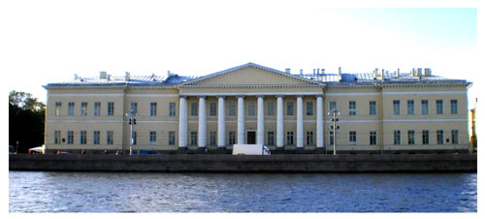

Петр создал “Школу математических и навигацких наук”, Артиллерийскую, Инженерную и Медицинскую школу. При нем был создан первый в стране музей.

- Как он называется?

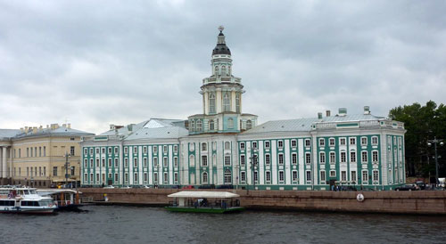

Специально для музея было построено новое здание. В центре его возвышалась башня, в которой находился огромный глобус с изображением звездного неба. В ней находились вещи, собранные и привезенные царем: оружие, инструменты, посуда, чучела птиц и зверей, письменные документы и многое другое. Коллекция все время пополнялась.

При Петре I была выпущена первая газета “Ведомости”. Она была маленькая, шрифт мелкий, бумага серая. В ней сообщалось о новостях из жизни России.

Говоря о делах Петр, нельзя не вспомнить о строительстве городов.

Чтение статьи о Санкт-Петербурге. <[Приложение 2](http://festival.1september.ru/articles/625145/pril2.ppt)>

В 1721 году Петр Первый был провозглашен императором. Россия стала империей, а Санкт-Петербург ее столицей.

**5. Итог урока.**

- Что удалось записать о преобразованиях царя?